LES DOCUMENTS : ÉVALUATION

NOM : PRÉNOM : CLASSE : DATE :

Savoirs | Non acquis | En cours | Acquis
Se familiariser avec le CDI
Comprendre la structure d'un document
Identifier l'auteur et l'éditeur d'un ouvrage
Identifier les références d'un article

LE CDI

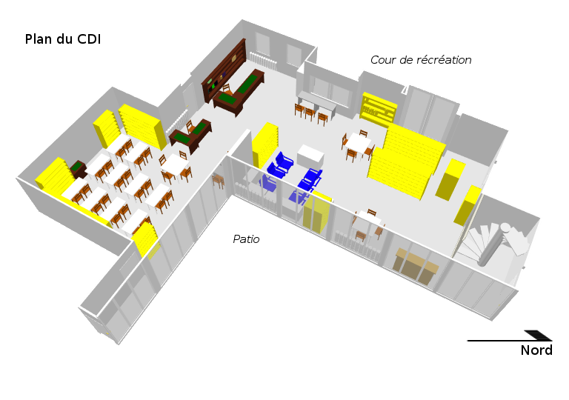
Place les éléments suivants sur le plan:
Entrée / Espace classe / Tables de travail / Espace lecture / Livres documentaires
Bureau du professeur / Îlot d'ordinateur / Romans / Contes

DOCUMENT ET INFORMATION

Cite au moins deux types de documents imprimés :

_________________________________________________________________________

Cite au moins deux types de documents numériques :

_________________________________________________________________________

LA COUVERTURE DU LIVRE

Observe le livre que tu as devant toi.

Quel est son titre ? _________________________________________________

Qui est l'auteur ? ____________________________________________________

Quelle est l'édition ? _________________________________________________

Où se trouve le résumé ? _____________________________________________

LES OUTILS DE RECHERCHE

Quels sont les deux outils de recherche que tu peux utiliser dans un livre documentaire ?
Donne une définition de chaque outil.

_________________ qui est _______________________________________________

_________________ qui est _______________________________________________

Quels sont les deux outils de recherche que tu peux utiliser dans un site Internet ?
Donne une définition de chaque outil.

_________________ qui est _______________________________________________

_________________ qui est _______________________________________________

Comment appelle-t-on les différentes parties d'un livre documentaire ? ______________________

LES ARTICLES DE MAGAZINES (ou périodiques)

Dans le magazine que tu as devant toi, choisis un article de deux pages ou plus, et donne les informations suivantes :

Le titre du magazine : ______________________________________

Sa date de parution ou d'édition : ____________________________

Le numéro de ce magazine : ________________________________

Le titre de l'article : _______________________________________

L'auteur de l'article (s'il est indiqué) : _________________________

Les numéros des pages auxquelles se trouve l'article : pages _____à_____

